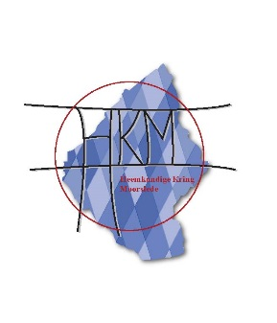
Heemkundige Kring Moorslede

Moorslede, 25 januari 2018

PERSNOTA

Bouwen aan het front
lezing door Jan Vancoillie

donderdag 29 maart 2018 om 20:00 u in GC De Bunder
leden: 2 euro; niet-leden: 5 euro
organisatie: Heemkundige Kring Moorslede

Jan Vancoillie en Kristof Blieck publiceerden in 2016 het boek "Bouwen aan het front", waarin uitvoerig beschreven wordt hoe de Duitsers loopgraven, schuilplaatsen en betonbunkers bouwden aan het Ieperfront 1914-1918. Ze gaan ook dieper in op de vraag wie precies deze constructies uitvoerde, hoe het bouwmateriaal aangevoerd werd en welke moeilijkheden daarmee gepaard gingen.
Jan Vancoillie komt vertellen over deze bouwwerken aan het Duitse front met bijzondere aandacht voor Moorslede.

Jan Vancoillie (°1976) is historicus en studeerde in 1998 af met een verhandeling over Geluveld tijdens de Eerste Wereldoorlog. Hij publiceerde sindsdien al heel wat boeken en artikels over het Duitse leger tijdens de Eerste Wereldoorlog en de Duitse militaire begraafplaatsen.
kt2 te Moorslede

Luc D’haene
Secretaris
Heemkundige Kring Moorslede

